Мобильная инвентаризация

- Скачайте из приложения Play Маркет  наше приложение. В поиске наберите ключевое слово Стандарт-Н, в результате появится пиктограмма .
- Ваш телефон должен быть подключен к сети wi-fi вашей торговой точки.
- Открываем программу менеджер, меню Помощь – о программе. Перед вами появится окно, в котором есть qr-код (Рис.1 / Рис.2), если его нет, требуется обратиться в техническую поддержку.

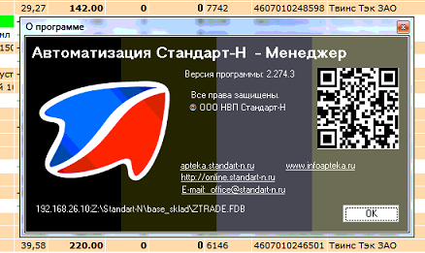  Рис. 1. | 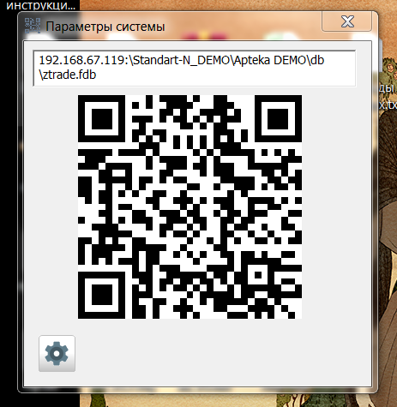  Рис. 2.

- Открываем мобильное приложение, нажимаем в верхнем правом углу меню  и выбираем - Сканировать QR-код с настройками.
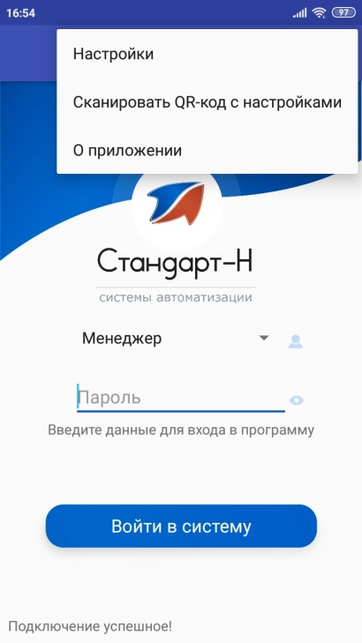
Рис. 3
- В нижнем левом углу появится сообщение – Подключение Успешно!
- Выбираем пользователя, вводим пароль (если он есть), нажимаем кнопку – Войти в систему.
- Перед вами появится окно, нажимаем Запуск инвентаризации
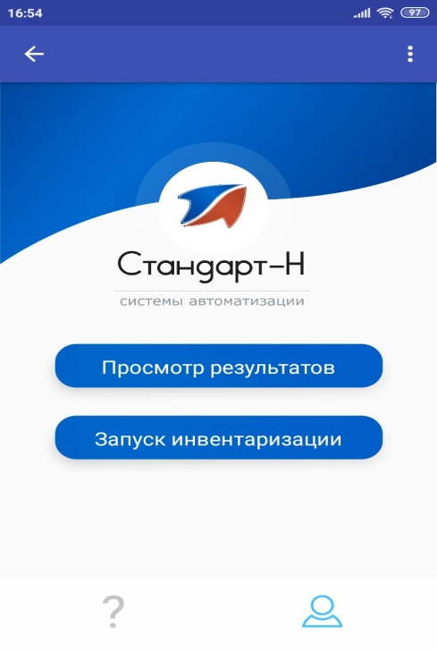
Рис. 4
- В предложенном списке, выбираем созданную в ПО “Менеджер” инвентаризацию.
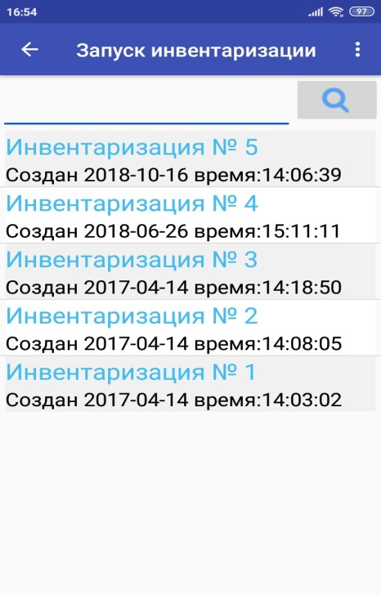
Рис. 5

- Приступаем к сканированию штрихкода товара с помощью:
9.1) сканера ШК, подключенного через USB-переходник к телефону;
9.2) камеры телефона, в этом случае важны характеристики камеры и общего освещения;
9.3) поиск можно также осуществить с помощью строки поиска, ввести штрихкод товара или наименование товара вручную.
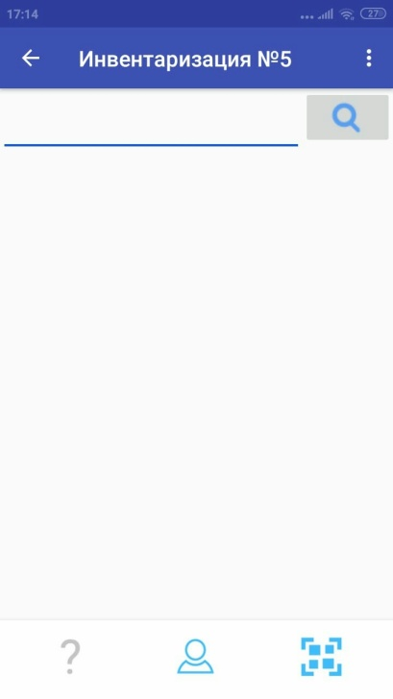
Рис. 6
- После распознавания товара в инвентаризации, появится список (рис. 7), нужно выбрать товар и поставить фактическое (скан.) количество, после нажать кнопку принять (рис. 8):
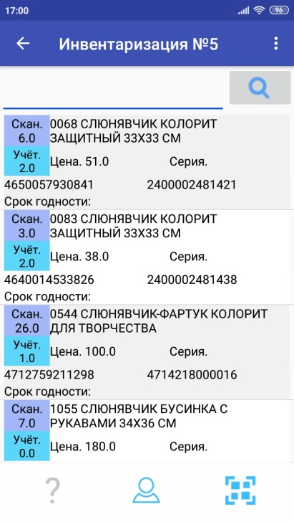  Рис. 7 | 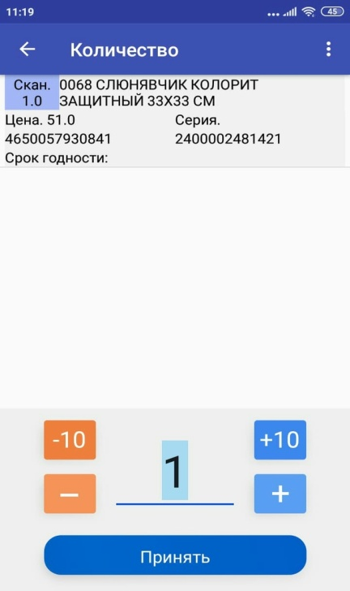  Рис. 8

- Сканируем остатки торговой точки.
- В программе менеджер. Просматриваем сличительную ведомость, если что не так исправляем. Создаем корректировку.
Дополнительные возможности
Работа с мастером сетки в мобильной инвентаризации

1 Шаг. Запустите приложение мобильной инвентаризации, выберите инвентаризацию: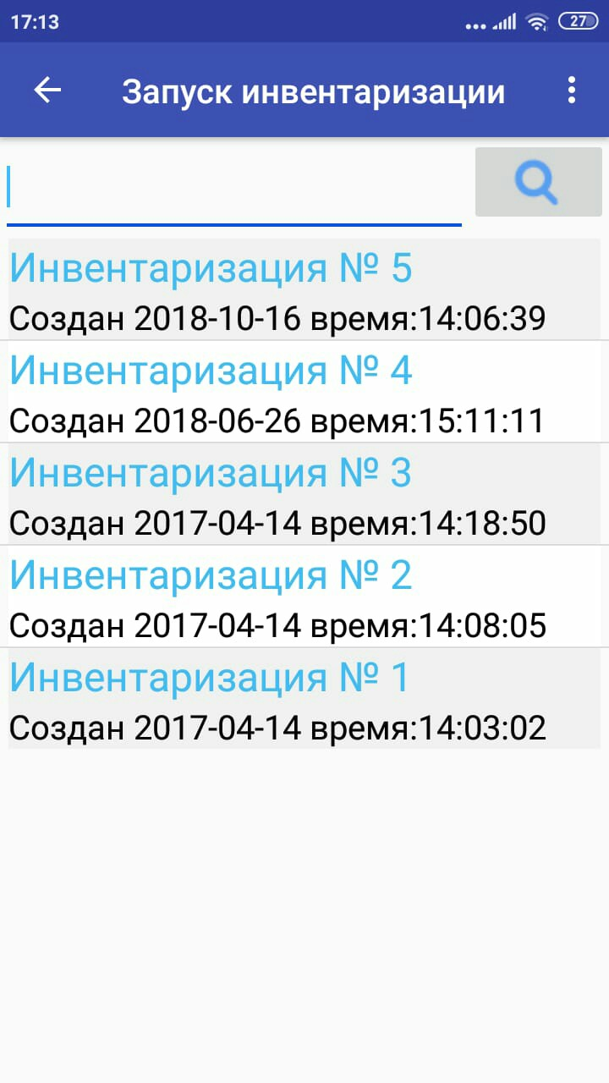
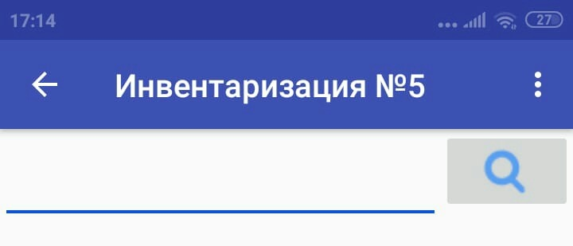
В нашем случае это будет инвентаризация №5, далее зайдите в настройки данной инвентаризации, для этого нажмите на правый верхний угол:
Настройки

2 ШАГ. Из появившегося меню выбираем пункт Мастер сетки.
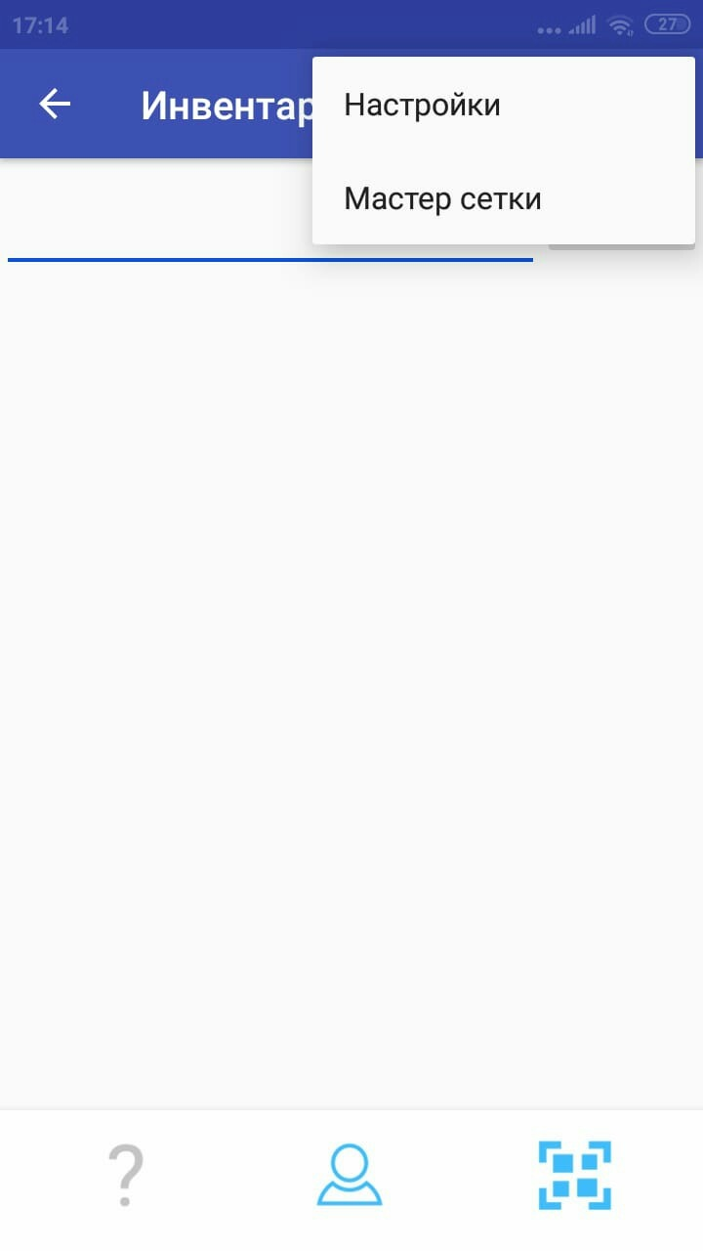
3 Шаг. Перед вами откроется окно с описанием полей, нажимаем в правом верхнем углу на пиктограмму настроек, и выбираем Настройки сетки.
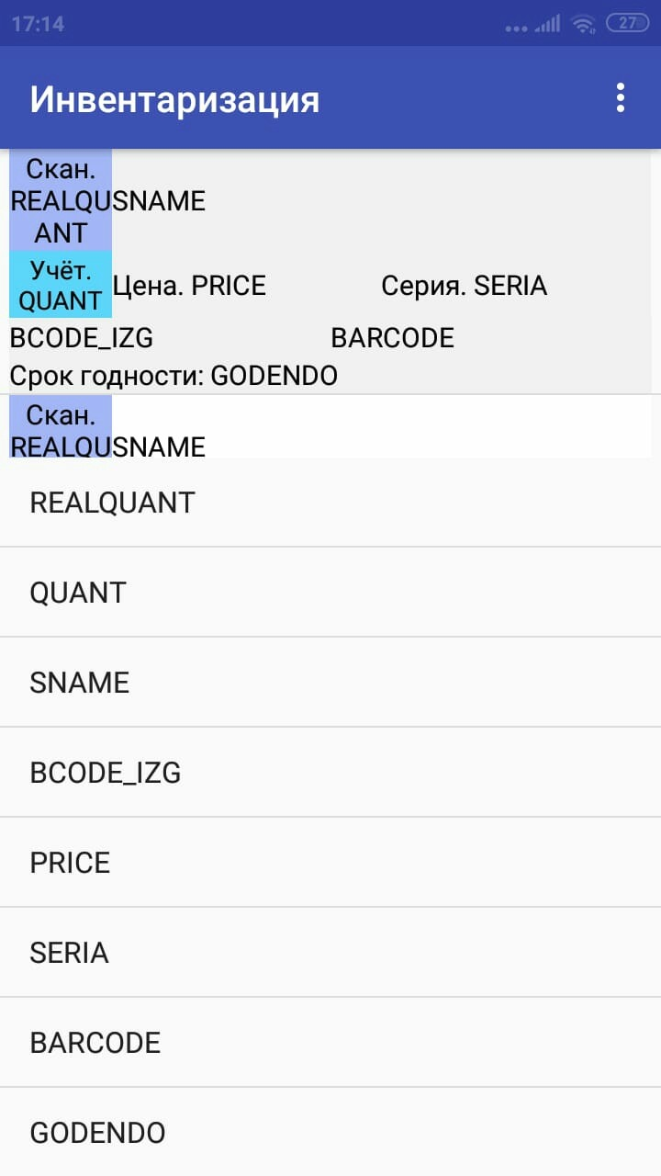
Настройки
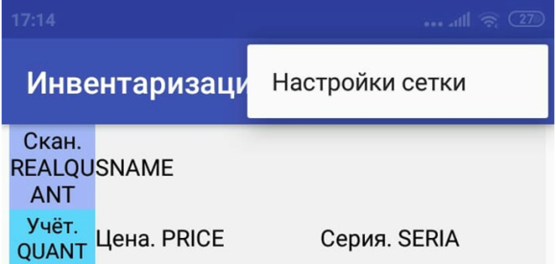

4 Шаг. В настройках сетки выбирете пункт SQL
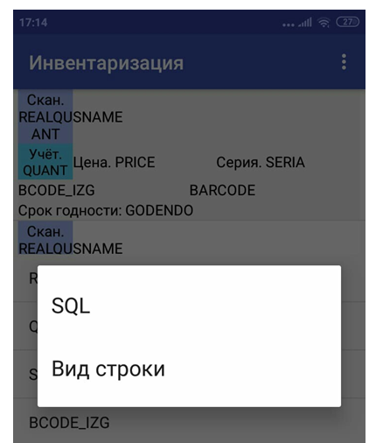
5 Шаг. Перед вами откроется окно SQL запроса, с помощью его убираем поле, которое мы не желаем видеть в инвентаризации. На примере рассмотрим поле «Учёт».
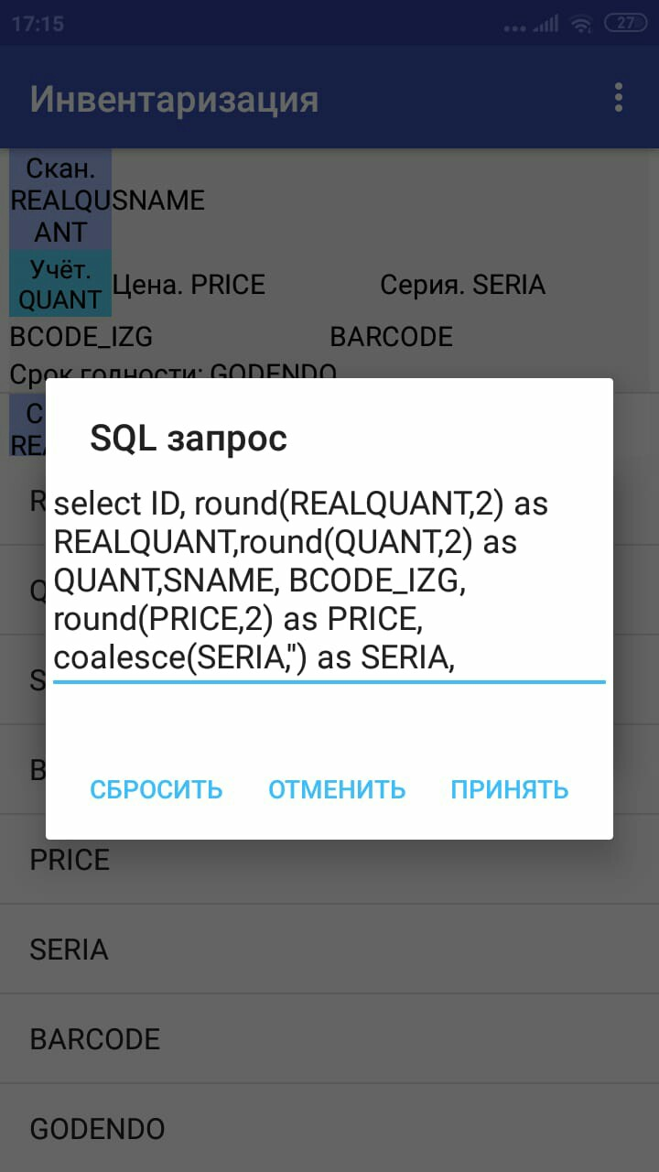В SQL запросе надо удалить round(quant,2) as quant.
В результате удаления описания поля, SQL запрос должен выглядеть следующим образом:
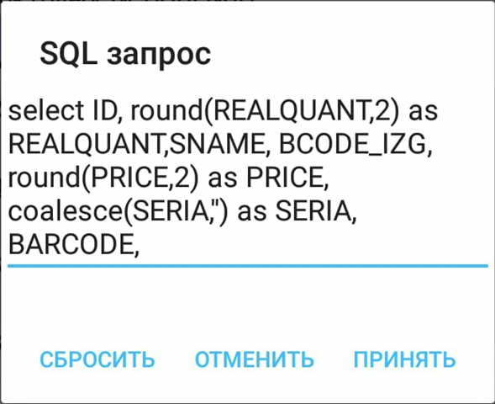
Далее нажмите на кнопку ПРИНЯТЬ. Перед Вами появится окно в котором вы не увидите
поле «Учёт».
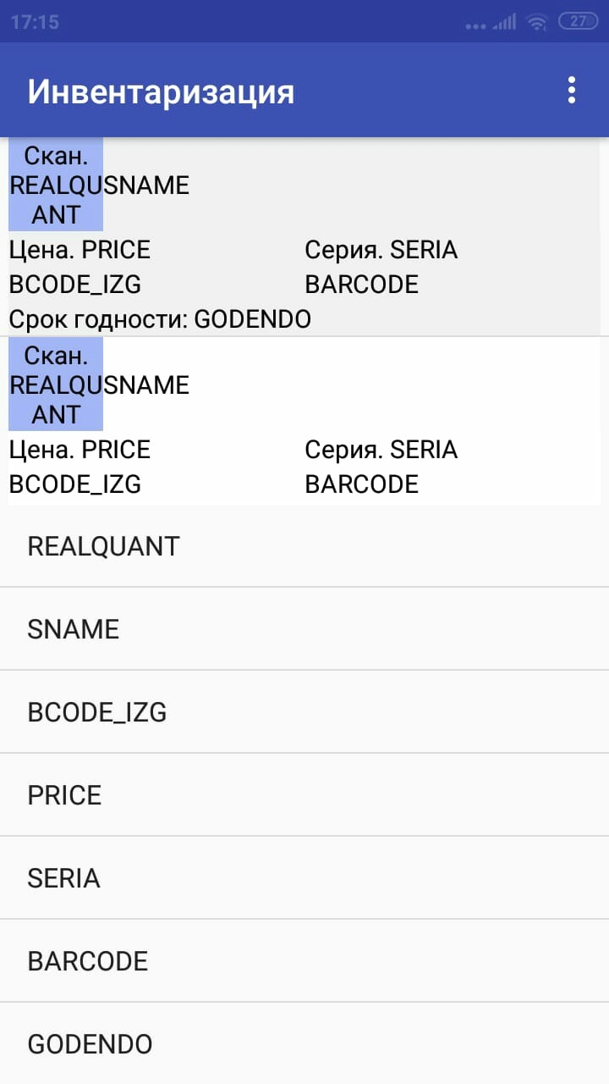
Вернитесь назад в инвентаризацию, при сканировании или поиске будет видно только поле «Скан.».
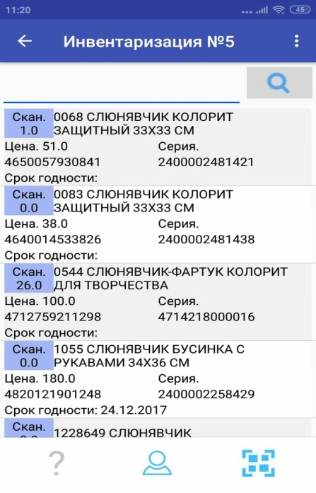
5 Шаг. Повторите все действия по изменению SQL-запроса на странице Количество, чтобы получить такой результат:
